СОВЕТ НАРОДНЫХ ДЕПУТАТОВ
КАЛАЧЕЕВСКОГО СЕЛЬСКОГО ПОСЕЛЕНИЯ
КАЛАЧЕЕВСКОГО МУНИЦИПАЛЬНОГО РАЙОНА
ВОРОНЕЖСКОЙ ОБЛАСТИ
РЕШЕНИЕ
от «27» октября 2022 г. № 89
п. Калачеевский
Об официальных символах (гербе и флаге)
Калачеевского сельского поселения Калачеевского муниципального района Воронежской области
В соответствии с федеральным законодательством и законодательством Воронежской области, регулирующими правоотношения в сфере геральдики, руководствуясь Уставом Калачеевского сельского поселения Калачеевского муниципального района Воронежской области (далее - Калачеевское сельское поселение в соответствующих падежах), Совет народных депутатов Калачеевского сельского поселения Р Е Ш И Л:
1. Установить герб и флаг Калачеевского сельского поселения в качестве официальных символов Калачеевского сельского поселения.
2. Утвердить Положение «О гербе Калачеевского сельского поселения Калачеевского муниципального района Воронежской области» (Приложение 1).
3. Утвердить Положение «О флаге Калачеевского сельского поселения Калачеевского муниципального района Воронежской области» (Приложение 2).
4. Направить настоящее Решение, Положение «О гербе Калачеевского сельского поселения Калачеевского муниципального района Воронежской области» и Положение «О флаге Калачеевского сельского поселения Калачеевского муниципального района Воронежской области» в Государственный геральдический совет при Президенте Российской Федерации на геральдическую экспертизу и последующее внесение герба и флага Калачеевского сельского поселения в Государственный геральдический Регистр Российской Федерации.
5. После регистрации герба и флага Калачеевского сельского поселения в Государственном геральдическом Регистре Российской Федерации опубликовать настоящее решение в Вестнике нормативных правовых актов Калачеевского сельского поселения и разместить на официальном сайте и в сети Интернет.
6. Решение от 13.12.2021 г. № 55 «Об официальных символах (гербе и флаге) Калачеевского сельского поселения Калачеевского муниципального района Воронежской области» отменить.
7. Контроль за выполнением настоящего решения оставляю за собой.
Глава Калачеевского сельского поселения С.В. Перцев

Приложение 1
к решению Совета народных депутатов
Калачеевского сельского поселения
Калачеевского муниципального района
Воронежской области
от «27» октября 2022 г. № 89
ПОЛОЖЕНИЕ
«О ГЕРБЕ КАЛАЧЕЕВСКОГО СЕЛЬСКОГО ПОСЕЛЕНИЯ
КАЛАЧЕЕВСКОГО МУНИЦИПАЛЬНОГО РАЙОНА
ВОРОНЕЖСКОЙ ОБЛАСТИ»
Настоящим Положением устанавливается описание, обоснование и порядок использования герба Калачеевского сельского поселения Калачеевского муниципального района Воронежской области (далее – Калачеевское сельское поселение в соответствующих падежах).
Общие положения
1.1. Герб Калачеевского сельского поселения является официальным символом Калачеевского сельского поселения.
1.2. Герб Калачеевского сельского поселения отражает исторические, культурные, социально-экономические, национальные и иные местные традиции.
1.3. Настоящее Положение с приложениями на бумажном и электронном носителях хранятся в архиве Калачеевского сельского поселения и доступно для ознакомления всем заинтересованным лицам.
1.4. Герб Калачеевского сельского поселения подлежит государственной регистрации в порядке, установленном федеральным законодательством и законодательством Воронежской области.
Геральдическое описание и обоснование символики герба
Калачеевского сельского поселения
2.1. Геральдическое описание герба Калачеевского сельского поселения:
«В лазоревом и червленом рассеченном поле над золотой, обремененной черными волнистыми сходящимися в центре клиньями, также золотая отторгнутая голова волка, с гривой, завершенной ниспадающими головками колосьев, сопровожденная внизу двумя серебряными сообращенно положенными поверх границы оконечности лемехами, и окруженная двумя золотыми лавровыми ветвями, уложенными в разомкнутый вверху венок, низ которого перевязан таковой же лентой и уложен поверх лемехов».
2.2. Обоснование символики герба Калачеевского сельского поселения.
Калачеевское сельское поселение состоит из трех поселков: пос. Калачеевский, пос. Колос и хутор «Хлебороб», что показано делением геральдического щита.
В 1929 году на землях бывшего помещика Шувалова был образован зерносовхоз «Калачеевский». За свою относительно недолгую историю на территории поселения произошло много славных и рекордных событий, о которых напоминает лавровый венок в гербе.
Весной 1932 года в совхоз приехал Жак Феликсович Якобин – француз словенского происхождения, прибывший в Советский Союз строить новое социалистическое общество. За 60 лет его работы здесь было изобретено множество сельскохозяйственных устройств, которые помогают хлеборобам в ежедневном труде и сейчас. Якобин – ученый, педагог, незаурядный инженер-агроном, автор таких изобретений, как дисковый лущильник, сенопресс, сенокосилка, стогометатель, стеблеизмельчитель, реактивный плуг. На опытном участке земли ему удалось получить рекордный урожай зерновых – 72 центнера с гектара. Жак Феликсович работал с особой любовью к земле. Ученый задался целью изменить технологию обработки земли, довести ее до совершенства. Он много наблюдал за дикой природой, и идею новой машины ему невольно подсказали волки. Изобретатель видел, как эти грациозные звери ходят по земле, как их лапы след в след соприкасаются с землей, а представители стаи идут в ногу за вожаком. Эта манера передвижения и вдохновила его на создание новой сельхозмашины, которая соприкасается с землей по минимуму, почти не придавливая ее.
Два лемеха и голова волка с гривой из колосьев пшеницы в гербе аллегорически указывают на неразрывную связь природы и человека. Волк символизирует также силу, свободу, уверенность, высокую нравственность и преданность семье.
Примененные в гербе металлы и цвета дополняют его символику:
Золото (желтый цвет) – символ богатства, стабильности, интеллекта, великодушия и урожая.
Серебро (белый цвет) – символ чистоты, открытости, примирения, мира и взаимопонимания.
Червлень (красный цвет) – символ мужества, героизма, трудолюбия, красоты и праздника.
Лазурь (синий, голубой цвет) – символ возвышенных устремлений, искренности, преданности, возрождения.
Чернь (черный цвет) – символ благоразумия, мудрости, скромности, честности. Также символизирует воронежский чернозем – всемирно признанный эталон плодородной почвы.
2.3. Авторская группа.
Идея герба, компьютерный дизайн и обоснование символики: Олег Милусь (Москва).
Геральдическая доработка: Константин Моченов (Химки), Михаил Шелковенко (Рязань).
Порядок воспроизведения и размещения герба Калачеевского сельского поселения.
3.1. Герб Калачеевского сельского поселения может воспроизводиться:
- в многоцветном варианте (Приложение 1);
- в одноцветном контурном варианте (Приложение 2);
- в одноцветном контурном варианте с условной штриховкой для обозначения цветов (шафировкой) (Приложение 3).
3.2. Варианты герба Калачеевского сельского поселения, указанные в пункте 3.1, равно допустимы. Приложения 1 – 12 к настоящему Положению являются неотъемлемыми частями настоящего Положения.
3.3. Для обозначения региональной принадлежности и административного статуса герб Калачеевского сельского поселения может воспроизводиться со следующими дополнительными элементами:
- вольной частью в виде четырехугольника, примыкающего изнутри к верхнему правому углу герба Калачеевского сельского поселения с воспроизведенными в нем фигурами из герба Воронежской области (Приложения 4 – 6);
- короной, соответствующей статусу муниципального образования (Приложения 7 – 9).
Дополнительные элементы герба Калачеевского сельского поселения могут воспроизводиться одновременно (Приложения 10 – 12).
3.4. Воспроизведение герба Калачеевского сельского поселения независимо от его размеров и техники исполнения, должно точно соответствовать геральдическому описанию, приведенному в пункте 2.1 настоящего Положения.
Воспроизведение вольной части осуществляется в соответствии с Законом Воронежской области от 05.07.2005 г. № 50-ОЗ «Об официальной и иной символике в Воронежской области».
Корона воспроизводится согласно «Методическим рекомендациями по разработке и использованию официальных символов муниципальных образований» (Раздел 2, Глава VIII, пункты 45, 46), утвержденным Геральдическим Советом при Президенте Российской Федерации 28.06.2006 г.
3.5. Порядок одновременного размещения Государственного герба Российской Федерации, герба Воронежской области, герба Калачеевского сельского поселения, иных гербов устанавливается в соответствии с федеральным законодательством, законодательством Воронежской области, регулирующими правоотношения в сфере геральдического обеспечения.
3.6. При одновременном размещении Государственного герба Российской Федерации (или герба Воронежской области) и герба Калачеевского сельского поселения герб Калачеевского сельского поселения располагается справа (размещение гербов по схеме: 1 – 2).
3.7. При одновременном размещении Государственного герба Российской Федерации (1), герба Воронежской области (2) и герба Калачеевского сельского поселения (3) Государственный герб Российской Федерации располагается в центре. Слева от Государственного герба Российской Федерации располагается герб Воронежской области, справа от Государственного герба Российской Федерации располагается герб Калачеевского сельского поселения (размещение гербов по схеме: 2 – 1 – 3).
3.8. При одновременном размещении четного числа гербов (например, восьми) Государственный герб Российской Федерации (1) располагается левее центра; справа от Государственного герба Российской Федерации располагается герб Воронежской области (2), слева от Государственного герба Российской Федерации располагается герб Калачеевского муниципального района (3), справа от герба Воронежской области располагается герб Калачеевского сельского поселения (4). Гербы иных муниципальных образований, эмблемы, геральдические знаки общественных объединений, предприятий, учреждений или организаций располагаются далее поочередно слева и справа в порядке ранжирования (размещение гербов по схеме: 7 – 5 – 3 – 1 – 2 – 4 – 6 – 8).
3.9. При одновременном размещении нечетного числа гербов (например, семи) Государственный герб Российской Федерации (1) располагается в центре; слева от Государственного герба Российской Федерации располагается герб Воронежской области (2), справа от Государственного герба Российской Федерации располагается герб Калачеевского муниципального района (3), слева от герба Воронежской области располагается герб Калачеевского сельского поселения (4). Гербы иных муниципальных образований, эмблемы, геральдические знаки общественных объединений, предприятий, учреждений или организаций располагаются далее поочередно справа и слева в порядке ранжирования (размещение гербов по схеме: 6 – 4 – 2 – 1 – 3 – 5 – 7).
3.10. Расположение гербов, установленное в пунктах 3.6 – 3.9, указано «от зрителя».
3.11. При одновременном размещении Государственного герба Российской Федерации, герба Воронежской области, герба Калачеевского сельского поселения размер герба Калачеевского сельского поселения не может превышать размеры других гербов.
3.12. При одновременном размещении Государственного герба Российской Федерации, герба Воронежской области, герба Калачеевского сельского поселения высота размещения герба Калачеевского сельского поселения не может превышать высоту размещения других гербов.
3.13. При одновременном размещении Государственного герба Российской Федерации, герба Воронежской области, герба Калачеевского сельского поселения гербы должны быть выполнены в единой технике.
3.14. Порядок изготовления, хранения и уничтожения бланков, печатей и иных носителей изображения герба Калачеевского сельского поселения устанавливается администрацией Калачеевского сельского поселения.
4. Порядок использования герба Калачеевского сельского поселения
4.1. Герб Калачеевского сельского поселения в многоцветном варианте размещается:
1) на вывесках, фасадах зданий органов местного самоуправления; муниципальных предприятий и учреждений Калачеевского сельского поселения;
2) в залах заседаний органов местного самоуправления Калачеевского сельского поселения;
3) в кабинетах главы Калачеевского сельского поселения выборных должностных лиц местного самоуправления Калачеевского сельского поселения; должностного лица, исполняющего полномочия главы местной администрации (далее – главы администрации) Калачеевского сельского поселения.
4.2. Герб Калачеевского сельского поселения в многоцветном варианте может размещаться:
1) в кабинетах заместителей главы Калачеевского сельского поселения, заместителей главы администрации Калачеевского сельского поселения, руководителей и их заместителей отраслевых, структурных подразделений администрации Калачеевского сельского поселения, руководителей и их заместителей муниципальных предприятий, учреждений и организаций Калачеевского сельского поселения;
2) на официальных сайтах органов местного самоуправления Калачеевского сельского поселения в информационно-коммуникационной сети «Интернет»;
3) на всех видах транспорта, предназначенных для обслуживания населения Калачеевского сельского поселения;
4) в заставках местных телевизионных программ;
5) на форме спортивных команд и отдельных спортсменов, представляющих Калачеевское сельское поселение;
6) на стелах, указателях, знаках, обозначающих границу Калачеевского сельского поселения при въезде и выезде с территории Калачеевского сельского поселения.
4.3. Герб Калачеевского сельского поселения может воспроизводиться на бланках:
1) Главы Калачеевского сельского поселения;
2) Главы администрации Калачеевского сельского поселения;
3) Администрации Калачеевского сельского поселения;
4) Совета депутатов Калачеевского сельского поселения;
5) депутатов Совета депутатов Калачеевского сельского поселения;
6) Избирательной комиссии Калачеевского сельского поселения;
7) должностных лиц органов местного самоуправления Калачеевского сельского поселения;
8) удостоверений лиц, осуществляющих службу на должностях в органах местного самоуправления, муниципальных служащих, депутатов Совета депутатов Калачеевского сельского поселения, членов иных органов местного самоуправления, служащих (работников) муниципальных предприятий, учреждений и организаций;
9) удостоверений к знакам различия, знакам отличия, установленных муниципальными правовыми актами.
4.4. Герб Калачеевского сельского поселения может воспроизводиться:
1) на знаках различия, знаках отличия, установленных муниципальными правовыми актами Совета народных депутатов Калачеевского сельского поселения;
2) на визитных карточках лиц, осуществляющих службу на должностях в органах местного самоуправления; на визитных карточках депутатов Совета народных депутатов Калачеевского сельского поселения; на визитных карточках служащих (работников) муниципальных предприятий, учреждений и организаций Калачеевского сельского поселения;
3) на официальных периодических печатных изданиях, учредителями которых являются органы местного самоуправления Калачеевского сельского поселения, предприятия, учреждения и организации, находящиеся в муниципальной собственности Калачеевского сельского поселения.
4) на конвертах, открытках, приглашениях, календарях, а также на представительской продукции (значки, вымпелы, буклеты и иная продукция) органов местного самоуправления и муниципальных органов Калачеевского сельского поселения;
4.5. Герб Калачеевского сельского поселения может быть использован в качестве геральдической основы для разработки знаков различия, знаков отличия Калачеевского сельского поселения.
4.6. Многоцветное воспроизведение герба Калачеевского сельского поселения может использоваться при проведении:
1) протокольных мероприятий;
2) торжественных мероприятий, церемоний с участием должностных лиц органов государственной власти Воронежской области и государственных органов Воронежской области, главы Калачеевского сельского поселения, официальных представителей Калачеевского сельского поселения;
3) иных официальных мероприятий.
4.7. Изображение герба Калачеевского сельского поселения в одноцветном контурном варианте помещается на гербовых печатях органов местного самоуправления; предприятий, учреждений и организаций, находящихся в муниципальной собственности Калачеевского сельского поселения.
4.8. Использование герба Калачеевского сельского поселения или его воспроизведение в случаях, не предусмотренных пунктами 4.1 – 4.7 настоящего Положения, является неофициальным использованием герба Калачеевского сельского поселения.
4.9. Использование герба Калачеевского сельского поселения или его воспроизведение в случаях, не предусмотренных пунктами 4.1 – 4.7 настоящего Положения, осуществляется по согласованию с администрацией Калачеевского сельского поселения, в порядке, установленном решением Совета народных депутатов Калачеевского сельского поселения.
5. Контроль и ответственность за нарушение настоящего Положения
5.1. Контроль соблюдения установленных настоящим Положением норм возлагается на администрацию Калачеевского сельского поселения.
5.2. За искажение герба (рисунка герба), установленного настоящим Положением, исполнитель допущенных искажений несет административную ответственность, в соответствии с действующим законодательством.
5.3. Нарушениями норм воспроизведения и использования герба Калачеевского сельского поселения являются:
1) использование герба Калачеевского сельского поселения в качестве геральдической основы гербов и флагов общественных объединений, муниципальных унитарных предприятий, муниципальных учреждений и организаций, независимо от их организационно-правовой формы;
2) использование герба Калачеевского сельского поселения в качестве средства визуальной идентификации и рекламы товаров, работ и услуг, если реклама этих товаров, работ и услуг запрещена или ограничена в соответствии с законодательством Российской Федерации.
3) искажение рисунка герба Калачеевского сельского поселения, установленного в пункте 2.1 части 2 настоящего Положения;
4) использование герба Калачеевского сельского поселения или его воспроизведение с нарушением норм, установленных настоящим Положением;
5) воспроизведение герба Калачеевского сельского поселения с искажением или изменением композиции, или цветов, выходящим за пределы геральдически допустимого;
6) надругательство над гербом Калачеевского сельского поселения или его воспроизведением, в том числе путем нанесения надписей, рисунков оскорбительного содержания, использования в оскорбляющем нравственность качестве;
7) умышленное повреждение герба Калачеевского сельского поселения.
5.4. Производство по делам об административных правонарушениях, предусмотренных пунктом 5.3 настоящего Положения, осуществляется в порядке, установленном статьей 15 главы 4 Закона Воронежской области от 31.12.2003 г. № 74-ОЗ (ред. от 30.10.2014 г.) «Об административных правонарушениях на территории Воронежской области».
6. Заключительные положения
6.1. Внесение в композицию герба Калачеевского сельского поселения каких-либо изменений допустимо в соответствии с законодательством, регулирующим правоотношения в сфере геральдического обеспечения.
6.2. Права на использование герба Калачеевского сельского поселения, с момента установления его Советом народных депутатов Калачеевского сельского поселения в качестве официального символа Калачеевского сельского поселения, принадлежат органам местного самоуправления Калачеевского сельского поселения.
6.3. Герб Калачеевского сельского поселения, с момента установления его Советом народных депутатов Калачеевского сельского поселения в качестве официального символа Калачеевского сельского поселения, согласно п.2 ч.6 ст.1259 «Объекты авторских прав» части 4 Гражданского кодекса Российской Федерации, авторским правом не охраняется.
ПРИЛОЖЕНИЕ 1
к Положению «О гербе
Калачеевского сельского поселения
Калачеевского муниципального района
Воронежской области

МНОГОЦВЕТНЫЙ РИСУНОК ГЕРБА
КАЛАЧЕЕВСКОГО СЕЛЬСКОГО ПОСЕЛЕНИЯ
КАЛАЧЕЕВСКОГО МУНИЦИПАЛЬНОГО РАЙОНА
ВОРОНЕЖСКОЙ ОБЛАСТИ
(гербовый щит)

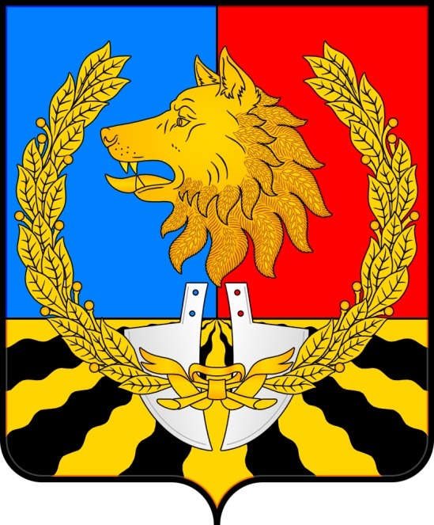
ПРИЛОЖЕНИЕ 2
к Положению «О гербе
Калачеевского сельского поселения
Калачеевского муниципального района
Воронежской области
ОДНОЦВЕТНЫЙ КОНТУРНЫЙ РИСУНОК ГЕРБА
КАЛАЧЕЕВСКОГО СЕЛЬСКОГО ПОСЕЛЕНИЯ
КАЛАЧЕЕВСКОГО МУНИЦИПАЛЬНОГО РАЙОНА
ВОРОНЕЖСКОЙ ОБЛАСТИ
(гербовый щит)
ПРИЛОЖЕНИЕ 3
к Положению «О гербе
Калачеевского сельского поселения
Калачеевского муниципального района
Воронежской области
ОДНОЦВЕТНЫЙ КОНТУРНЫЙ РИСУНОК С УСЛОВНОЙ
ШТРИХОВКОЙ ДЛЯ ОБОЗНАЧЕНИЯ ЦВЕТА ГЕРБА
КАЛАЧЕЕВСКОГО СЕЛЬСКОГО ПОСЕЛЕНИЯ
КАЛАЧЕЕВСКОГО МУНИЦИПАЛЬНОГО РАЙОНА
ВОРОНЕЖСКОЙ ОБЛАСТИ
(гербовый щит)
ПРИЛОЖЕНИЕ 4
к Положению «О гербе
Калачеевского сельского поселения
Калачеевского муниципального района
Воронежской области
МНОГОЦВЕТНЫЙ РИСУНОК ГЕРБА
КАЛАЧЕЕВСКОГО СЕЛЬСКОГО ПОСЕЛЕНИЯ
КАЛАЧЕЕВСКОГО МУНИЦИПАЛЬНОГО РАЙОНА
ВОРОНЕЖСКОЙ ОБЛАСТИ
(коронованный щит)
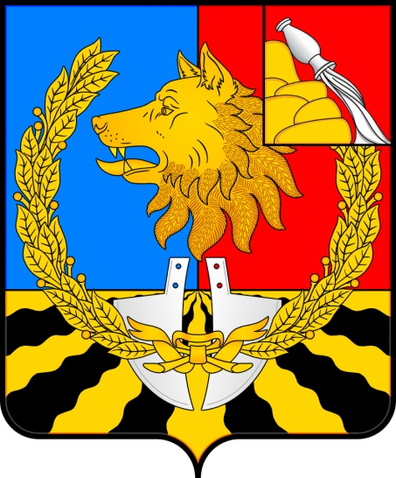
ПРИЛОЖЕНИЕ 5
к Положению «О гербе
Калачеевского сельского поселения
Калачеевского муниципального района
Воронежской области
ОДНОЦВЕТНЫЙ КОНТУРНЫЙ РИСУНОК ГЕРБА
КАЛАЧЕЕВСКОГО СЕЛЬСКОГО ПОСЕЛЕНИЯ
КАЛАЧЕЕВСКОГО МУНИЦИПАЛЬНОГО РАЙОНА
ВОРОНЕЖСКОЙ ОБЛАСТИ
(коронованный щит)
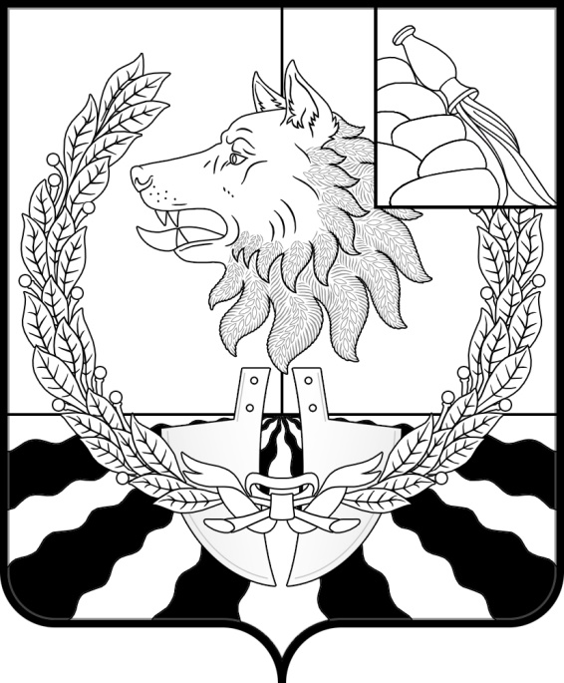
ПРИЛОЖЕНИЕ 6
к Положению «О гербе
Калачеевского сельского поселения
Калачеевского муниципального района
Воронежской области

ОДНОЦВЕТНЫЙ КОНТУРНЫЙ РИСУНОК С УСЛОВНОЙ
ШТРИХОВКОЙ ДЛЯ ОБОЗНАЧЕНИЯ ЦВЕТА ГЕРБА
КАЛАЧЕЕВСКОГО СЕЛЬСКОГО ПОСЕЛЕНИЯ
КАЛАЧЕЕВСКОГО МУНИЦИПАЛЬНОГО РАЙОНА
ВОРОНЕЖСКОЙ ОБЛАСТИ
(коронованный щит)
ПРИЛОЖЕНИЕ 7
к Положению «О гербе
Калачеевского сельского поселения
Калачеевского муниципального района
Воронежской области
МНОГОЦВЕТНЫЙ РИСУНОК ГЕРБА
КАЛАЧЕЕВСКОГО СЕЛЬСКОГО ПОСЕЛЕНИЯ
КАЛАЧЕЕВСКОГО МУНИЦИПАЛЬНОГО РАЙОНА
ВОРОНЕЖСКОЙ ОБЛАСТИ
(гербовый щит с вольной частью)
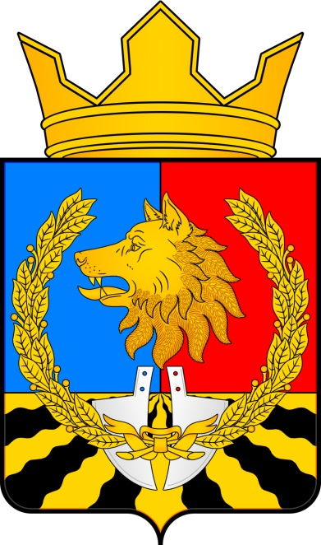
ПРИЛОЖЕНИЕ 8
к Положению «О гербе
Калачеевского сельского поселения
Калачеевского муниципального района
Воронежской области
ОДНОЦВЕТНЫЙ КОНТУРНЫЙ РИСУНОК ГЕРБА
КАЛАЧЕЕВСКОГО СЕЛЬСКОГО ПОСЕЛЕНИЯ
КАЛАЧЕЕВСКОГО МУНИЦИПАЛЬНОГО РАЙОНА
ВОРОНЕЖСКОЙ ОБЛАСТИ
(гербовый щит с вольной частью)
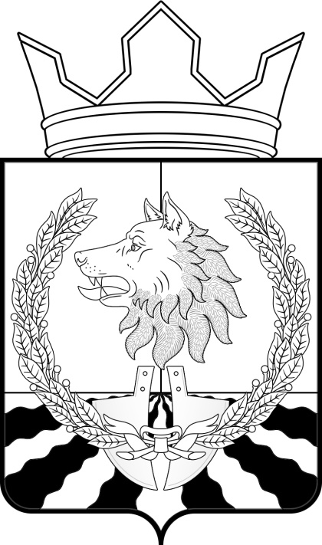
ПРИЛОЖЕНИЕ 9
к Положению «О гербе
Калачеевского сельского поселения
Калачеевского муниципального района
Воронежской области
ОДНОЦВЕТНЫЙ КОНТУРНЫЙ РИСУНОК С УСЛОВНОЙ
ШТРИХОВКОЙ ДЛЯ ОБОЗНАЧЕНИЯ ЦВЕТА ГЕРБА
КАЛАЧЕЕВСКОГО СЕЛЬСКОГО ПОСЕЛЕНИЯ
КАЛАЧЕЕВСКОГО МУНИЦИПАЛЬНОГО РАЙОНА
ВОРОНЕЖСКОЙ ОБЛАСТИ
(гербовый щит с вольной частью)
ПРИЛОЖЕНИЕ 10
к Положению «О гербе
Калачеевского сельского поселения
Калачеевского муниципального района
Воронежской области
МНОГОЦВЕТНЫЙ РИСУНОК ГЕРБА
КАЛАЧЕЕВСКОГО СЕЛЬСКОГО ПОСЕЛЕНИЯ
КАЛАЧЕЕВСКОГО МУНИЦИПАЛЬНОГО РАЙОНА
ВОРОНЕЖСКОЙ ОБЛАСТИ
(коронованный щит с вольной частью)
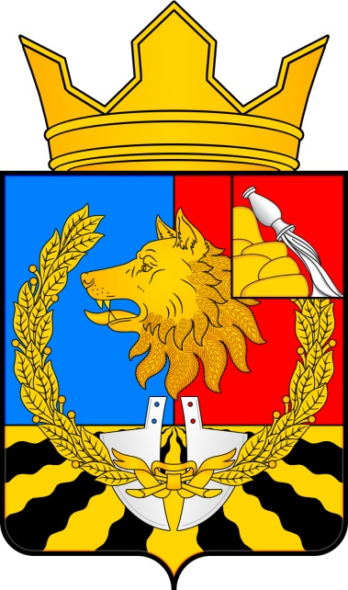
ПРИЛОЖЕНИЕ 11
к Положению «О гербе
Калачеевского сельского поселения
Калачеевского муниципального района
Воронежской области
ОДНОЦВЕТНЫЙ КОНТУРНЫЙ РИСУНОК ГЕРБА
КАЛАЧЕЕВСКОГО СЕЛЬСКОГО ПОСЕЛЕНИЯ
КАЛАЧЕЕВСКОГО МУНИЦИПАЛЬНОГО РАЙОНА
ВОРОНЕЖСКОЙ ОБЛАСТИ
(коронованный щит с вольной частью)
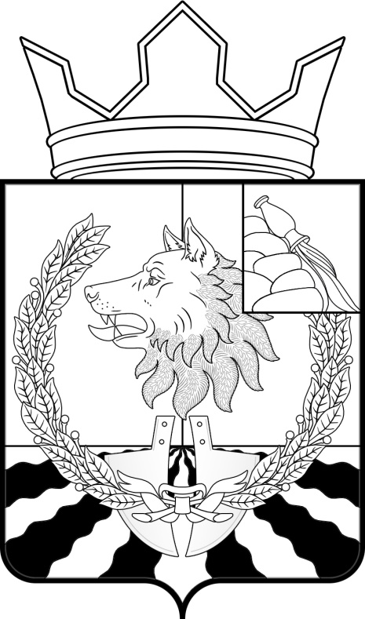
ПРИЛОЖЕНИЕ 12
к Положению «О гербе
Калачеевского сельского поселения
Калачеевского муниципального района
Воронежской области
ОДНОЦВЕТНЫЙ КОНТУРНЫЙ РИСУНОК С УСЛОВНОЙ
ШТРИХОВКОЙ ДЛЯ ОБОЗНАЧЕНИЯ ЦВЕТА ГЕРБА
КАЛАЧЕЕВСКОГО СЕЛЬСКОГО ПОСЕЛЕНИЯ
КАЛАЧЕЕВСКОГО МУНИЦИПАЛЬНОГО РАЙОНА
ВОРОНЕЖСКОЙ ОБЛАСТИ
(коронованный щит с вольной частью)
Приложение 2
к решению Совета народных депутатов
Калачеевского сельского поселения
Калачеевского муниципального района
Воронежской области
от «27» октября 2022 г. № 89
ПОЛОЖЕНИЕ
«О ФЛАГЕ КАЛАЧЕЕВСКОГО СЕЛЬСКОГО ПОСЕЛЕНИЯ
КАЛАЧЕЕВСКОГО МУНИЦИПАЛЬНОГО РАЙОНА
ВОРОНЕЖСКОЙ ОБЛАСТИ»
Настоящим Положением устанавливается описание, обоснование и порядок использования флага Калачеевского сельского поселения Калачеевского муниципального района Воронежской области (далее – Калачеевское сельское поселение в соответствующих падежах).
1. Общие положения
1.1. Флаг Калачеевского сельского поселения является официальным символом Калачеевского сельского поселения.
1.2. Флаг Калачеевского сельского поселения отражает исторические, культурные, социально-экономические, национальные и иные местные традиции.
1.3. Настоящее Положение с приложением на бумажном и электронном носителях хранятся в архиве Калачеевского сельского поселения и доступно для ознакомления всем заинтересованным лицам.
1.4. Флаг Калачеевского сельского поселения подлежит государственной регистрации в порядке, установленном федеральным законодательством и законодательством Воронежской области.
2. Описание и обоснование символики флага Калачеевского сельского поселения
2.1. Описание флага Калачеевского сельского поселения:
«Прямоугольное двухстороннее полотнище с отношением ширины к длине 2:3, воспроизводящее изображение фигур герба Калачеевского сельского поселения, выполненных синим, красным, черным, желтым и белым цветом. Обратная сторона полотнища зеркально воспроизводит лицевую».
2.2. Рисунок флага Калачеевского сельского поселения приводится в Приложении 1 к настоящему Положению, являющемся неотъемлемой частью настоящего Положения.
2.3. Обоснование символики флага Калачеевского сельского поселения.
Флаг Калачеевского сельского поселения создан на основе герба Калачеевского сельского поселения и повторяет его символику.
Калачеевское сельское поселение состоит из трех поселков: пос. Калачеевский, пос. Колос и хутор «Хлебороб», что показано делением геральдического щита.
В 1929 году на землях бывшего помещика Шувалова был образован зерносовхоз «Ка-лачеевский». За свою относительно недолгую историю на территории поселения произошло много славных и рекордных событий, о которых напоминает лавровый венок в гербе.
Весной 1932 года в совхоз приехал Жак Феликсович Якобин – француз словенского происхождения, прибывший в Советский Союз строить новое социалистическое общество. За 60 лет его работы здесь было изобретено множество сельскохозяйственных устройств, которые помогают хлеборобам в ежедневном труде и сейчас. Якобин – ученый, педагог, незаурядный инженер-агроном, автор таких изобретений, как дисковый лущильник, сенопресс, сенокосилка, стогометатель, стеблеизмельчитель, реактивный плуг. На опытном участке земли ему удалось получить рекордный урожай зерновых – 72 центнера с гектара. Жак Феликсович работал с особой любовью к земле. Ученый задался целью изменить технологию обработки земли, довести ее до совершенства. Он много наблюдал за дикой природой, и идею новой машины ему невольно подсказали волки. Изобретатель видел, как эти грациозные звери ходят по земле, как их лапы след в след соприкасаются с землей, а представители стаи идут в ногу за вожаком. Эта манера передвижения и вдохновила его на создание новой сельхозмашины, которая соприкасается с землей по минимуму, почти не придавливая ее.
Два лемеха и голова волка с гривой из колосьев пшеницы в гербе аллегорически указывают на неразрывную связь природы и человека. Волк символизирует также силу, свободу, уверенность, высокую нравственность и преданность семье.
Примененные во флаге цвета дополняют его символику:
Синий цвет – символ возвышенных устремлений, искренности, преданности, возрождения.
Красный цвет – символ мужества, героизма, трудолюбия, красоты и праздника.
Черный цвет – символ благоразумия, мудрости, скромности, честности. Также символизирует воронежский чернозем – всемирно признанный эталон плодородной почвы.
Желтый цвет – символ богатства, стабильности, интеллекта, великодушия и урожая.
Белый цвет – символ чистоты, открытости, примирения, мира и взаимопонимания.
2.4. Автор (идея флага, художник, компьютерный дизайн и обоснование символики): Олег Милусь (Москва).
3. Порядок воспроизведения и размещения флага Калачеевского сельского поселения
3.1. Воспроизведение флага Калачеевского сельского поселения, независимо от его размеров и техники исполнения, должно точно соответствовать описанию, приведенному в пункте 2.1 настоящего Положения.
3.2. Порядок размещения Государственного флага Российской Федерации, флага Воронежской области, флага Калачеевского сельского поселения, иных флагов производится в соответствии с федеральным законодательством, законодательством Воронежской области, регулирующими правоотношения в сфере геральдического обеспечения.
3.3. При одновременном размещении Государственного флага Российской Федерации (1) (или флага Воронежской области) и флага Калачеевского сельского поселения (2) флаг Калачеевского сельского поселения располагается справа (размещение флагов по схеме: 1 – 2).
3.4. При одновременном размещении Государственного флага Российской Федерации (1), флага Воронежской области (2) и флага Калачеевского сельского поселения (3) Государственный флаг Российской Федерации располагается в центре. Слева от Государственного флага Российской Федерации располагается флаг Воронежской области, справа от Государственного флага Российской Федерации располагается флаг Калачеевского сельского поселения (размещение флагов по схеме: 2 – 1 – 3).
3.5. При одновременном размещении четного числа флагов (например, восьми) Государственный флаг Российской Федерации (1) располагается левее центра. Справа от Государственного флага Российской Федерации располагается флаг Воронежской области (2), слева от Государственного флага Российской Федерации располагается флаг Калачеевского муниципального района (3). Справа от флага Воронежской области располагается флаг Калачеевского сельского поселения (4). Остальные флаги располагаются далее поочередно слева и справа в порядке ранжирования (размещение флагов по схеме: 7 – 5 – 3 – 1 – 2 – 4 – 6 – 8).
3.6. При одновременном размещении нечетного числа флагов (например, девяти) Государственный флаг Российской Федерации (1) располагается в центре. Слева от Государственного флага Российской Федерации располагается флаг Воронежской области (2), справа от Государственного флага Российской Федерации располагается флаг Калачеевского муниципального района (3). Слева от флага Воронежской области располагается флаг Калачеевского сельского поселения (4). Остальные флаги располагаются далее поочередно справа и слева в порядке ранжирования (расположение флагов по схеме: 8 – 6 – 4 – 2 – 1 – 3 – 5 – 7 – 9).
3.7. Расположение флагов, установленное в пунктах 3.3 – 3.6, указано «от зрителя».
3.8. При одновременном размещении Государственного флага Российской Федерации, флага Воронежской области, флагов иных субъектов Российской Федерации, флага Калачеевского муниципального района, флага Калачеевского сельского поселения размер флага Калачеевского сельского поселения не может превышать размеры других флагов.
3.9. При одновременном размещении Государственного флага Российской Федерации, флага Воронежской области, флагов иных субъектов Российской, флага Калачеевского муниципального района, высота размещения флага Калачеевского сельского поселения не может превышать высоту размещения других флагов.
3.10. При одновременном размещении Государственного флага Российской Федерации, флага Воронежской области, флагов иных субъектов Российской Федерации, флага Калачеевского муниципального района, флага Калачеевского сельского поселения все флаги должны быть выполнены в единой технике.
3.11. В знак траура флаг Калачеевского сельского поселения приспускается до половины высоты флагштока (мачты). При невозможности приспустить флаг, а также, если флаг установлен в помещении, к верхней части древка выше полотнища флага крепится черная сложенная пополам и прикрепленная за место сложения лента, общая длина которой равна длине полотнища флага, а ширина составляет не менее 1/10 от ширины полотнища флага.
3.12. При вертикальном вывешивании флага Калачеевского сельского поселения, флаг должен быть обращен лицевой стороной к зрителям.
3.13. Порядок изготовления, хранения и уничтожения флага Калачеевского сельского поселения, бланков и иных носителей изображения флага Калачеевского сельского поселения устанавливается администрацией Калачеевского сельского поселения.
4. Порядок использования флага Калачеевского сельского поселения.
4.1. Флаг Калачеевского сельского поселения установлен (поднят, размещен, вывешен) постоянно:
1) на зданиях органов местного самоуправления Калачеевского сельского поселения, муниципальных предприятий и учреждений, находящихся в муниципальной собственности Калачеевского сельского поселения;
2) в залах заседаний Совета народных депутатов Калачеевского сельского поселения;
3) в кабинетах главы Калачеевского сельского поселения, выборных должностных лиц местного самоуправления Калачеевского сельского поселения; главы администрации Калачеевского сельского поселения.
4.2. Флаг Калачеевского сельского поселения устанавливается при проведении:
1) протокольных и официальных мероприятий;
2) торжественных мероприятий, церемоний с участием должностных лиц органов государственной власти области и государственных органов области и (или) Калачеевского муниципального района, главы Калачеевского сельского поселения, официальных представителей Калачеевского сельского поселения;
4.3. Флаг Калачеевского сельского поселения может устанавливаться:
1) в кабинетах заместителей главы Калачеевского сельского поселения, заместителей главы администрации Калачеевского сельского поселения, руководителей и их заместителей отраслевых, структурных подразделений администрации Калачеевского сельского поселения, руководителей и их заместителей муниципальных предприятий, учреждений и организаций Калачеевского сельского поселения;
2) на транспортных средствах главы Калачеевского сельского поселения, пассажирском транспорте и другом имуществе, предназначенном для транспортного обслуживания населения Калачеевского сельского поселения;
3) на жилых домах в дни государственных праздников, торжественных мероприятий, проводимых органами местного самоуправления Калачеевского сельского поселения, общественными объединениями, предприятиями, учреждениями и организациями независимо от организационно-правовой формы, а также во время семейных торжеств.
4.4. Изображение флага Калачеевского сельского поселения может размещаться:
1) на форме спортивных команд и отдельных спортсменов, представляющих Калачеевское сельское поселение;
2) на заставках местных телевизионных программ;
3) на официальных сайтах органов местного самоуправления Калачеевского сельского поселения в информационно-коммуникационной сети «Интернет»;
4) на всех видах транспорта Калачеевского сельского поселения.
5) на бланках удостоверений лиц, осуществляющих службу на должностях в органах местного самоуправления, муниципальных служащих, депутатов Совета народных депутатов Калачеевского сельского поселения, членов иных органов местного самоуправления, служащих (работников) муниципальных предприятий, учреждений и организаций, находящихся в муниципальной собственности Калачеевского сельского поселения;
6) на бланках удостоверений к знакам различия, знакам отличия, установленных муниципальными правовыми актами;
7) на визитных карточках лиц, осуществляющих службу на должностях в органах местного самоуправления, муниципальных служащих, депутатов Совета народных депутатов Калачеевского сельского поселения, членов иных органов местного самоуправления, служащих (работников) муниципальных предприятий, учреждений и организаций, находящихся в муниципальной собственности Калачеевского сельского поселения;
8) на официальных периодических печатных изданиях, учредителями которых являются органы местного самоуправления Калачеевского сельского поселения, предприятия, учреждения и организации, находящиеся в муниципальной собственности Калачеевского сельского поселения, муниципальные унитарные предприятия Калачеевского сельского поселения;
9) на знаках различия, знаках отличия, установленных муниципальными правовыми актами;
10) на конвертах, открытках, приглашениях, календарях, а также на представительской продукции (значки, вымпелы, буклеты и иная продукция) органов местного самоуправления и муниципальных органов Калачеевского сельского поселения.
4.5. Флаг Калачеевского сельского поселения может быть использован в качестве основы для разработки наград и почетных званий Калачеевского сельского поселения.
4.6. Размещение флага Калачеевского сельского поселения или его изображения в случаях, не предусмотренных пунктами 4.1 – 4.5 настоящего Положения, является неофициальным использованием флага Калачеевского сельского поселения.
4.7. Размещение флага Калачеевского сельского поселения или его изображения в случаях, не предусмотренных пунктами 4.1 – 4.5 настоящего Положения, осуществляется по согласованию с органами местного самоуправления Калачеевского сельского поселения, в порядке, установленном муниципальными правовыми актами Калачеевского сельского поселения.
5. Контроль и ответственность за нарушение настоящего Положения
5.1. Контроль соблюдения установленных настоящим Положением норм возлагается на управление делами администрации Калачеевского сельского поселения.
5.2. За искажение флага (рисунка флага), установленного настоящим Положением, исполнитель допущенных искажений несет административную ответственность, в соответствии с действующим законодательством.
5.3. Нарушениями норм использования и (или) размещения флага Калачеевского сельского поселения или его изображения являются:
1) использование флага Калачеевского сельского поселения, в качестве основы гербов, эмблем и флагов общественных объединений, муниципальных предприятий, учреждений, организаций независимо от их организационно-правовой формы;
2) использование в качестве средства визуальной идентификации и рекламы товаров, работ и услуг, если реклама этих товаров, работ и услуг запрещена или ограничена в соответствии с федеральным законодательством;
3) искажение флага Калачеевского сельского поселения или его изображения, установленного в пункте 2.1 части 2 настоящего Положения;
4) использование флага Калачеевского сельского поселения или его изображения с нарушением норм, установленных настоящим Положением;
5) изготовление флага Калачеевского сельского поселения или его изображение с искажением и (или) изменением композиции или цветов, выходящим за пределы вексиллологически допустимого;
6) надругательство над флагом Калачеевского сельского поселения или его изображением, в том числе путем нанесения надписей, рисунков оскорбительного содержания, использования в оскорбляющем нравственность качестве;
7) умышленное повреждение флага Калачеевского сельского поселения.
5.4. Производство по делам об административных правонарушениях, предусмотренных пунктом 5.3 настоящего Положения, осуществляется в порядке, установленном статьей 15 главы 4 Закона Воронежской области от 31.12.2003 г. № 74-ОЗ (ред. от 30.10.2014 г.) «Об административных правонарушениях на территории Воронежской области».
6. Заключительные положения
6.1. Внесение в композицию флага Калачеевского сельского поселения каких-либо изменений допустимо в соответствии с законодательством, регулирующим правоотношения в сфере геральдического обеспечения.
6.2. Право использования флага Калачеевского сельского поселения, с момента утверждения его Советом народных депутатов в качестве официального символа, принадлежит органам местного самоуправления Калачеевского сельского поселения.
6.3. Флаг Калачеевского сельского поселения, с момента утверждения его Советом народных депутатов в качестве официального символа, согласно п.2 ч.6 ст.1259 «Объекты авторских прав» части 4 Гражданского кодекса Российской Федерации, авторским правом не охраняется.

ПРИЛОЖЕНИЕ
к Положению «О флаге
Калачеевского сельского поселения
Калачеевского муниципального района
Воронежской области»
РИСУНОК ФЛАГА
КАЛАЧЕЕВСКОГО СЕЛЬСКОГО ПОСЕЛЕНИЯ
КАЛАЧЕЕВСКОГО МУНИЦИПАЛЬНОГО РАЙОНА
ВОРОНЕЖСКОЙ ОБЛАСТИ
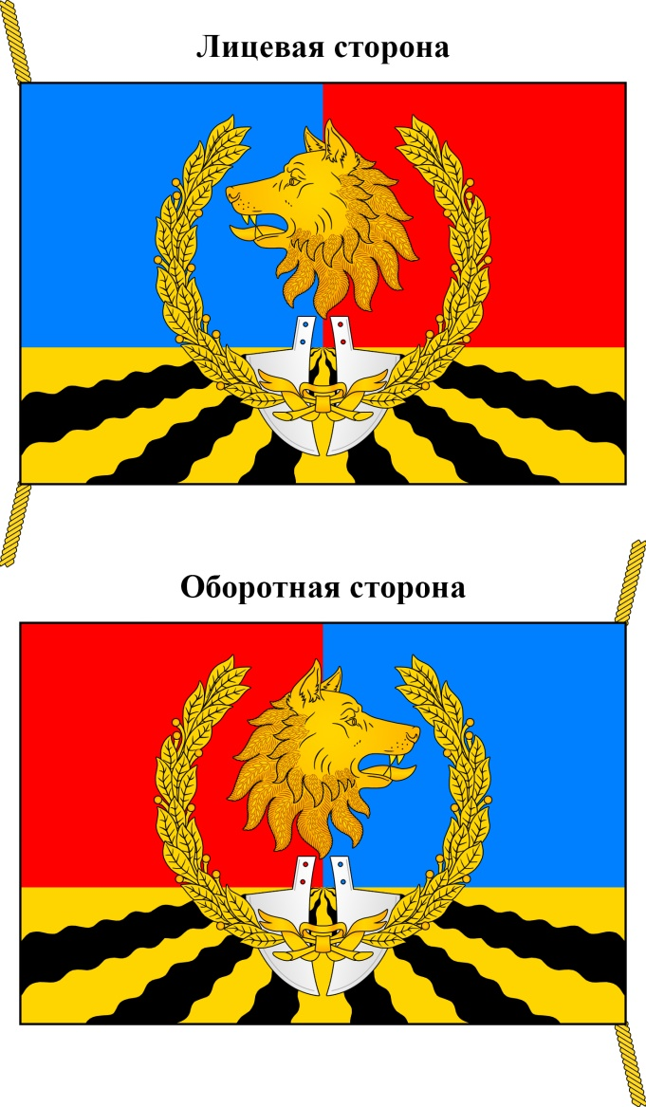

В геральдике правой стороной считается сторона, видимая зрителем слева.
Размещение гербов: 1 – герб РФ или субъекта РФ, 2 – герб муниципального образования, где цифровые обозначения указывают на степень почетности места размещения герба при взгляде от зрителя.
Размещение флагов: 1 – флаг РФ или субъекта РФ, 2 – флаг муниципального образования, где цифровые обозначения указывают на степень почетности места размещения флага при взгляде от зрителя.

